菜单和事件实验手册

实验目的
我们通过编写记事本程序，使大家熟悉Java的GUI开发。并对以往学到的Java的知识起到一个检验与锻炼的作用。提高大家的代码能力。
通过这个项目使大家能够熟练的使用Java Swing开发桌面程序。
理解事件与监听器的概念。知道在哪种情况下使用内部类与匿名类。

实验内容

实验要求：
我们将要编写一个这样的记事本：
它有三部分组成：菜单栏、编辑区。（有兴趣同学可以添加工具栏、状态栏）
界面如下图2-1
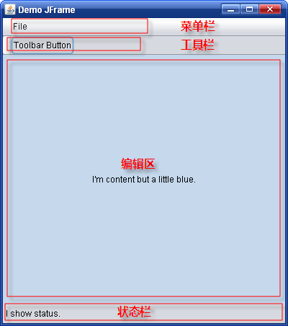
图2-1

界面描述
菜单栏结构如下：
菜单栏
|---File
|-Create
|-Open
|-Save
|--------
|-Exit

|---Edite
|-Cut
|-Copy
|-Paste

|---Help
|-About NotePad

工具栏：
Create Open Save | Cut Copy Paste|Help

功能描述：

菜单栏：
File--|
Create：
判断当前编辑区是否已有内容。
如果编辑区有内容提示是否保存。保存到文件后，清空编辑区内容并将光标定位到编辑区头位置。
如果编辑区没有内容直接光标定位到编辑区头位置。
Open：
判断当前编辑区是否已有内容。
如果编辑区有内容提示是否保存。保存到文件后，弹出文件选择导航。
如果编辑区没有内容直接弹出文件选择导航。
Save：
判断是否已经与文件关联
如果已经关联，则直接将编辑区内容保存到文件。
如果没有关联，则弹出创建文件的另存为导航。
Exit:
判断编辑区是否有内容
如果有，询问是否保存。（保存的时候，如果已经与文件关联，直接输出到关联的文件，如果没有关联文件则弹出新建文件再保存。）
如果没有直接退出
Edite--|
Cut:
将编辑区选中内容删除并放入到剪切板
Copy:
直接将选中内容放入剪切板
Paste:
将剪切板内容放到光标在编辑区中的位置
Help--|
About NotePad:
显示版本信息，作者信息。

工具栏：
功能与菜单栏一样。

状态栏：
状态栏有三个信息：光标所在行数，当前文件状态（修改/未修改），与文件关联（关联/未关联）。并且在实时显示每次操作，都会更新状态栏。

实验步骤
先将用户界面写出来，再完成各个功能。

用户界面实现：
首先我们要写出界面，暂时不考虑功能，备以后的扩展性和复用性。
我们初期设计出如下界面结构：
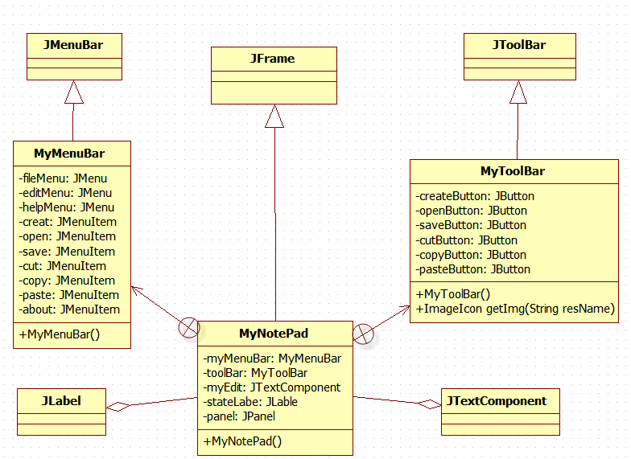
图 3-1
实现如图3-2的实际效果：
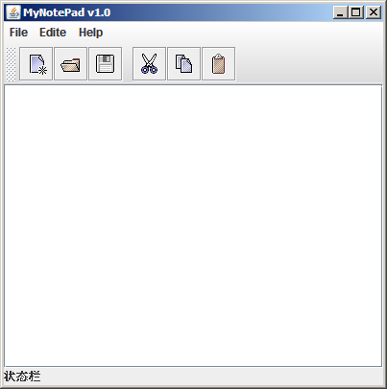
图 3-2
其中MyNotePad类请看代码：3-1
/**
* 记事本
* @author yuanjianhua@edu2act.org
*/
public class MyNotePad extends JFrame {
// public static ResourceBundle resource;
//菜单栏
private MyMenuBar myMenuBar = new MyMenuBar();
//工具条
private MyToolBar toolBar = new MyToolBar();
//编辑区
private JTextComponent myEdit = new JTextArea();
//状态栏
private MyStateLable stateLabe = new MyStateLable();
//面板
private JPanel panel = new JPanel();
public MyNotePad() {
//实现代码… 请看 代码3-2
}
}
代码 3-1
构造函数实现：代码3-2
public MyNotePad() {
super("MyNotePad v1.0");
this.setJMenuBar(myMenuBar);//添加菜单栏
this.getContentPane().setLayout(new BorderLayout());
// 设置位置大小
this.setBounds(100, 100, 400, 300);
JScrollPane editScrol = new JScrollPane();
JViewport port = editScrol.getViewport();
port.add(myEdit);
//设置布局
panel.setLayout(new BorderLayout());
panel.add(toolBar, BorderLayout.NORTH);//添加工具条
panel.add(editScrol, BorderLayout.CENTER);//添加编辑区
panel.add(stateLabe, BorderLayout.SOUTH);//添加状态条
this.getContentPane().add(panel);
this.setVisible(true);
}
代码 3-2
MyMenuBar实现：代码3-3
class MyMenuBar extends JMenuBar {
//File Edite Help菜单
private JMenu fileMenu = new JMenu("File");
private JMenu editMenu = new JMenu("Edite");
private JMenu helpMenu = new JMenu("Help");
//File菜单项
private JMenuItem creat = new JMenuItem("Create");
private JMenuItem open = new JMenuItem("Open");
private JMenuItem save = new JMenuItem("Save");
private JMenuItem exit = new JMenuItem("Exit");
//Edite菜单项
private JMenuItem cut = new JMenuItem("Cut");
private JMenuItem copy = new JMenuItem("Copy");
private JMenuItem paste = new JMenuItem("Paste");
//Help菜单项
private JMenuItem about = new JMenuItem("About MyNotePad");
//构造函数 见代码3-4
}
代码 3-3
MyMenuBar构造函数实现:
public MyMenuBar() {
this.add(fileMenu);//添加菜单
this.add(editMenu);
this.add(helpMenu);

fileMenu.add(creat);//添加菜单项
fileMenu.add(open);
fileMenu.add(save);
fileMenu.addSeparator();
fileMenu.add(exit);
editMenu.add(cut);
editMenu.add(copy);
editMenu.add(paste);
helpMenu.add(about);
}
代码 3-4

MyToolBar实现: 代码 3-5
class MyToolBar extends JToolBar {
//初始化工具条按钮加载图片
JButton createButton = new JButton(getImg("resources/new.gif"));
JButton openButton = new JButton(getImg("resources/open.gif"));
JButton saveButton = new JButton(getImg("resources/save.gif"));

JButton cutButton = new JButton(getImg("resources/cut.gif"));
JButton copyButton = new JButton(getImg("resources/copy.gif"));
JButton pasteButton = new JButton(getImg("resources/paste.gif"));

//我的工具条构造器
public MyToolBar() {
this.add(createButton);
this.add(openButton);
this.add(saveButton);
this.addSeparator();
this.add(cutButton);
this.add(copyButton);
this.add(pasteButton);
}
/**
*
* @param resName 资源文件在项目中的位置
* @return ImageIcon 图标
*/
private ImageIcon getImg(String resName) {
URL url = this.getClass().getResource(resName);
return new ImageIcon(url);
}
}
代码 3-5
现在我们已经将界面部分实现了,下面我们来完成实验要求的功能.

功能实现
分析过程：我们在做新建、打开和保存的功能时需要访问MyNotePad中的myEdit组件，而且菜单中与工具条中响应执行的功能是一样的。所以生命成MyNotePad的内部类是合理的。

新建、打开、保存
下面我们来看看点击新建（Create），打开（Open）与保存（Save）后程序要执行的流程：

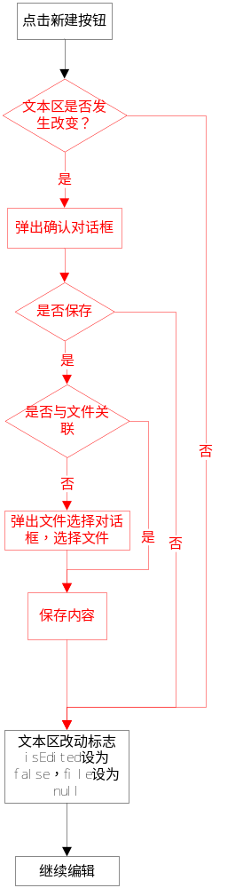 图 3-3
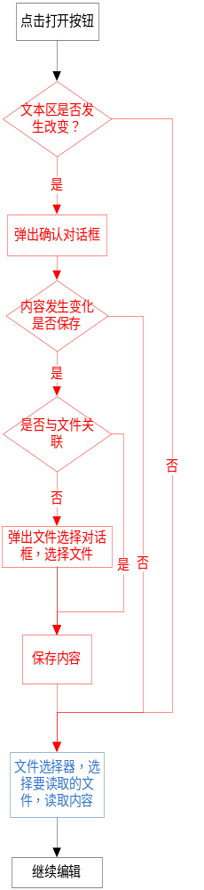 图 3-4
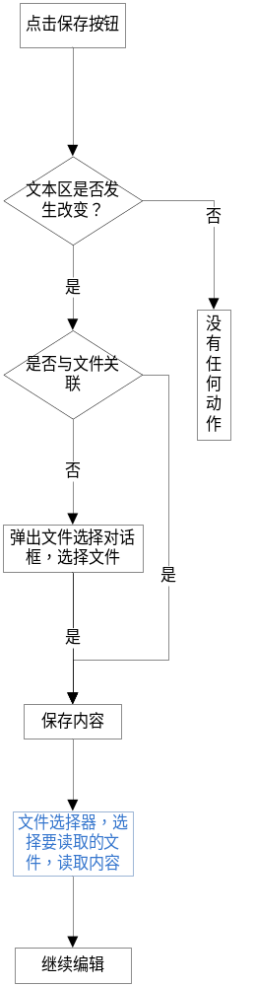 图 3-5

我们看到新建（图3-3）与打开（图3-4）中红色部分是一样的。这样可以抽取出用于save()的方法。打开（图 3-4）与读取（图3-5）功能是一样的可以抽出read()方法。
我们需要在新建，打开和保存按钮上添加监听器，还有剪切，拷贝与粘贴上添加监听器。

进一步的设计
对原有类图进行设计：得到下图3-6
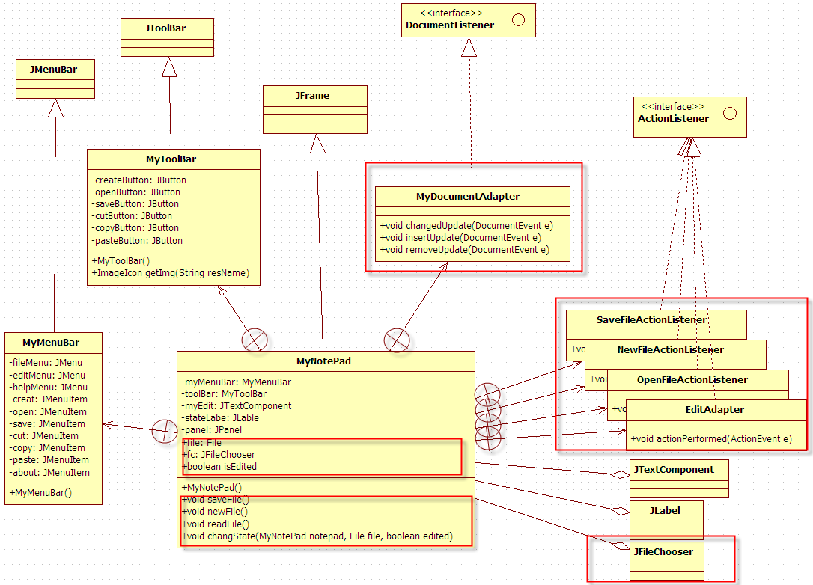
图 3-6
其中用红框圈出来的是这次新加的类与属性代码。现在请准备好JAVA API文档，我们开始实现这些功能了。

添加监听器
首先添加者些新加类与属性。
- 然后在createButton、openButton和saveButton上分别添加NewFileActionListener、OpenFileActionListener和SaveFileActionListener和监听。
- 还有cutButton、copyButton、pasteButton上添加EditAdapter监听器代码 3-6
- 与上面1和2相似在菜单上添加对应的监听器。
- 在编辑器上添加Document监听器，对窗体添加WindowListener监听器实现关闭窗口功能如代码3-7
注：高亮的代码是新添加的
// 我的工具条构造器
public MyToolBar(MyNotePad notepad) {
this.notepad = notepad;
createButton.addActionListener(new NewFileActionListener());
this.add(createButton);
openButton.addActionListener(new OpenFileActionListener());
this.add(openButton);
saveButton.addActionListener(new SaveFileActionListener());
this.add(saveButton);

this.addSeparator();
cutButton.addActionListener(new EditAdapter());
this.add(cutButton);
copyButton.addActionListener(new EditAdapter());
this.add(copyButton);
pasteButton.addActionListener(new EditAdapter());
this.add(pasteButton);
}
代码 3-6
public MyNotePad() {
super("MyNotePad v1.0");
this.setJMenuBar(myMenuBar);
this.getContentPane().setLayout(new BorderLayout());
this.setBounds(100, 100, 400, 300);
JScrollPane editScrol = new JScrollPane();
JViewport port = editScrol.getViewport();
// 对编辑区添加文档监听器
myEdit.getDocument().addDocumentListener(new MyDocumentAdapter());
port.add(myEdit);
panel.setLayout(new BorderLayout());
panel.add(toolBar, BorderLayout.NORTH);
panel.add(editScrol, BorderLayout.CENTER);
panel.add(stateLabe, BorderLayout.SOUTH);
this.getContentPane().add(panel);
this.addWindowListener(new WindowAdapter() {
// 匿名类
public void windowClosing(WindowEvent e) {
System.exit(0);
}
});
this.setVisible(true);
}
代码 3-7
下面就是实现这些监听器类中的触发事件时的方法：
/**
* 保存文件
* @author yuanjianhua@edu2act.org
*/
class SaveFileActionListener implements ActionListener {
public void actionPerformed(ActionEvent e) {
MyNotePad.this.saveFile();
MyNotePad.this.changState(MyNotePad.this,
MyNotePad.this.file,MyNotePad.this.isEdited);
}// actionPerformed
}
代码 3-8
/**
* 新建文件
* @author yuanjianhua@edu2act.org
*/
class NewFileActionListener implements ActionListener {
public void actionPerformed(ActionEvent e) {
if (MyNotePad.this.isEdited) {
//对话框是否保存
int result = JOptionPane
.showConfirmDialog(MyNotePad.this,
"文件已经改变是否保存？");
if (result == JOptionPane.YES_OPTION) {
MyNotePad.this.saveFile();
MyNotePad.this.newFile();
} else if (result == JOptionPane.NO_OPTION) {
System.out.println("直接新建！！");
MyNotePad.this.newFile();
}
} else {
MyNotePad.this.newFile();
}
MyNotePad.this.changState(MyNotePad.this,
MyNotePad.this.file,MyNotePad.this.isEdited);
}
}
代码3-9
还有打开文件监听器：代码 3-10
/**
* 打开文件Button监听器
* @author yuanjianhua@edu2act.org
*/
class OpenFileActionListener implements ActionListener {

public void actionPerformed(ActionEvent e) {
if (MyNotePad.this.isEdited) {
// //对话框是否保存
int result = JOptionPane.showConfirmDialog(MyNotePad.this,
"文件已经改变是否保存？");
if (result == JOptionPane.YES_OPTION) {
MyNotePad.this.saveFile();
MyNotePad.this.readFile();
} else if (result == JOptionPane.NO_OPTION) {
MyNotePad.this.readFile();
}
} else {
MyNotePad.this.readFile();
}
MyNotePad.this.changState(MyNotePad.this, MyNotePad.this.file,
MyNotePad.this.isEdited);
}
}
代码 3-10
编辑按钮监听器：注意思考与代码 3-8、 3-9、 3-10的实现上的区别。
/**
* 编辑按钮监听器
*/
class EditAdapter implements ActionListener{
public void actionPerformed(ActionEvent e) {
if(e.getSource()==toolBar.cutButton){
MyNotePad.this.myEdit.cut();
}
if(e.getSource()==toolBar.copyButton){
MyNotePad.this.myEdit.copy();
}
if(e.getSource()==toolBar.pasteButton){
MyNotePad.this.myEdit.paste();
}
}
}
接着是编辑区文档监听器：
// 编辑区监听器
class MyDocumentAdapter implements DocumentListener {
// 对编辑区进行了
public void changedUpdate(DocumentEvent e) {
isEdited = true;
MyNotePad.this.changState(MyNotePad.this, MyNotePad.this.file,
MyNotePad.this.isEdited);
}
// 插入
public void insertUpdate(DocumentEvent e) {
changedUpdate(e);
}
// 删除
public void removeUpdate(DocumentEvent e) {
changedUpdate(e);
}
}
最后编写main()函数来看看我们的记事本吧：
/**
* @param args
*/
public static void main(String[] args) {
new MyNotePad();
}

